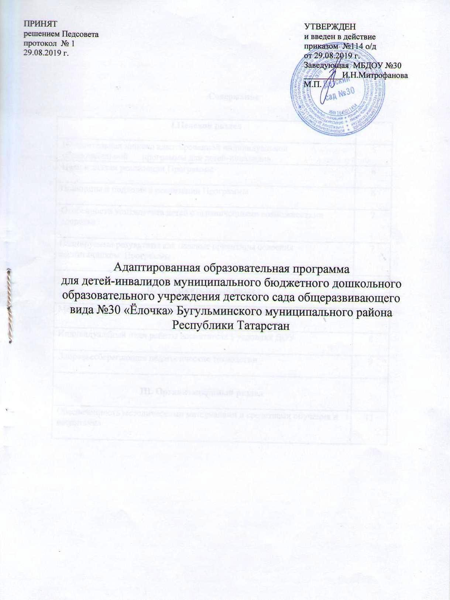

Содержание

I.Целевой раздел

Пояснительная записка адаптированной индивидуальной образовательной программы для детей-инвалидов | 5
Цели и задачи реализации Программы | 6
Принципы и подходы к реализации Программы | 6
Особенности контингента детей с ограниченными возможностями здоровья | 7
Планируемые результаты как целевые ориентиры освоения воспитанником Программы | 7
II. Содержательный раздел

Мероприятия, направленные на работу с детьми-инвалидами | 8
Индивидуальный план работы воспитателя в условиях ДОУ | 8
Здоровьесберегающие педагогические технологии | 9
III. Организационный раздел

Обеспеченность методическими материалами и средствами обучения и воспитания | 11

- ЦЕЛЕВОЙ РАЗДЕЛ
Пояснительная записка

Получение детьми с ограниченными возможностями здоровья и детьми-инвалидами образования является одним из основных и неотъемлемых условий их успешной социализации, обеспечения их полноценного участия в жизни общества, эффективной самореализации в различных видах профессиональной и социальной деятельности.
Данная адаптированная программа разработана для контингента детей-инвалидов, посещающих МБДОУ детский сад.
Данная адаптированная программа предусматривает создание специальных условий обучения и воспитания, позволяющих учитывать особые образовательные потребности детей с ограниченными возможностями здоровья посредством индивидуализации и дифференциации образовательного процесса.
Данная адаптированная программа — это комплексная программа по оказанию помощи детям с ограниченными возможностями здоровья в освоении основной образовательной программы дошкольного образования, коррекцию недостатков в физическом развитии воспитанников и их социальную адаптацию.
Нормативно-правовой и документальной основой индивидуальной программы реабилитации с детьми с ограниченными возможностями здоровья и детьми-инвалидами дошкольного образования являются:
- Федеральный закон от 29.12.2012 № 273-ФЗ «Об образовании в Российской Федерации»;
- Закон РТ от 22.07.2013 N 68-ЗРТ (ред. от 23.07.2014) "Об образовании" (принят ГС РТ 28.06.2013);
- Федеральный государственный образовательный стандарт дошкольного образования (Утвержден приказом Министерства образования и науки Российской Федерации от 17 октября 2013 г. N 1155);
- «Порядок организации и осуществления образовательной деятельности по основным общеобразовательным программам – образовательным программам дошкольного образования» (приказ Министерства образования и науки РФ от 30 августа 2013 года №1014);
- "Санитарно-эпидемиологические требования к устройству, содержанию и организации режима работы дошкольных образовательных организаций" от 27 августа 2015 года (Об утверждении СанПиН 2.4.1.3049-13);
- «Типовое положение о дошкольном образовательном учреждении» (утв. постановлением Правительства РФ от 12.09.2008 № 666)
- Устав Учреждения;
- Основная общеобразовательная программа муниципального бюджетного дошкольного образовательного учреждения детский сад №30 «Ёлочка»;
- Конституция Российской Федерации;
- Конвенция ООН о правах ребенка;
- ФЗ от 24.11.1995г. № 181-ФЗ «О Социальной защите инвалидов в Российской Федерации»;
- Статья 2. Законодательство Российской Федерации о социальной защите инвалидов;
- ФЗ от 23.10.2003 г. № 132-ФЗ. «Реабилитация инвалидов»;
- ФЗ от 08.08.2001г. № 123-ФЗ. «Обеспечение жизнедеятельности инвалидов»;
- Федеральный закон от 03.05.2012 №46- ФЗ «О ратификации Конвенции о правах инвалидов»;
- «Закон № 181-ФЗ «О социальной защите инвалидов в Российской Федерации»;
- Приказ Минздравсоцразвития РФ от 04.08.2008 № 379н «Об утверждении форм индивидуальной программы реабилитации инвалида, индивидуальной программы реабилитации ребенка-инвалида, выдаваемых федеральными государственными учреждениями медико-социальной экспертизы, порядка их разработки и реализации».

Цель:
обеспечить системный подход к обеспечению условий для развития детей с ограниченными возможностями здоровья и оказание помощи детям в освоении основной образовательной программы ДОУ.
Задачи:
1.Осуществлять индивидуально-ориентированную психолого-медико-педагогическую помощь детям с ограниченными возможностями здоровья с учетом особенностей психофизического развития и индивидуальных возможностей детей.
2.Обеспечить успешную социализацию детей с ограниченными возможностями здоровья.
3. Организовать и провести комплекс адаптационных мероприятий.
4.Систематизировать работы по социальному и физическому направлению детей-инвалидов.
5.Обеспечить информированность родителей по проблеме преодоления инвалидности у детей.
Принципы и подходы реализации Программы
Настоящая программа разработана как документ, определяющий настоящие и будущие направления деятельности в решении важнейших задач, направленных на обеспечение устойчивого развития ДОУ и формирование условий для реализации социального, культурного и экономического потенциала детей-инвалидов, семей, имеющих детей-инвалидов.
Основой профилактики и коррекции является общее развитие ослабленного организма. Этому способствует комплекс оздоровительных мероприятий в режиме дня, который предусматривает разнообразные виды общеукрепляющих и специальных мероприятий: различные гимнастики, релаксация и др.
В рамках всех разделов физического воспитания в детском саду, ребенок, получает более низкую физическую нагрузку. Для этого педагоги при проведении физкультурных занятий, утренней гимнастики, подвижных игр, спортивных упражнений уменьшают число повторений каждого упражнения.
Общими принципами формирования адаптированной программы детей-инвалидов являются
- коррекционной направленности воспитания и обучения, предполагающий индивидуально-дифференцированный подход к ребенку, построенный на учете структуры и выраженности нарушений ребенка, выявлении его потенциальных возможностей; является одним из ведущих в воспитании и обучении детей с ОВЗ; пронизывает все звенья воспитательно-образовательного процесса;
- учета ведущего вида деятельности, основной акцент делается на организации самостоятельных детских «открытий» в процессе разнообразных видов деятельности детей (игре, общении, исследовании и пр.); педагог выступает, прежде всего, как организатор образовательного процесса;
- психологической комфортности, взаимоотношения между детьми и взрослыми строятся на основе доброжелательности, поддержки и взаимопомощи;
- интеграции образовательных областей в соответствии с возрастными возможностями и особенностями детей, спецификой и возможностями образовательных областей;
Кроме того, в основу программы положены и основные общедидактические принципы:
− Принцип системности опирается на представление о психическом развитии как о сложной функциональной системе, структурные компоненты, которой находятся в тесном взаимодействии. Системность и комплексность коррекционной работы реализуются в учебном процессе благодаря системе повторения усвоенных навыков, опоры на уже имеющиеся знания и умения, что обеспечивает поступательное психическое развитие.
− Принцип развития предполагает выделение в процессе коррекционной работы тех задач, которые находятся в зоне ближайшего развития ребенка.
− Принцип комплексности предполагает, что устранение психических нарушений должно носить медико-психолого-педагогический характер, т.е. опираться на взаимосвязь всех специалистов ДОУ.
Программа предусматривает полное взаимодействие и преемственность действий всех специалистов детского учреждения и родителей дошкольников.
- Принцип доступности предполагает построение обучения дошкольников на уровне их реальных познавательных возможностей. Конкретность и доступность обеспечиваются подбором коррекционно-развивающих пособий в соответствии с санитарно-гигиеническими и возрастными нормами.
- Принцип последовательности и концентричности усвоения знаний предполагает такой подбор материала, когда между составными частями его существует логическая связь, последующие задания опираются на предыдущие. Такое построение программного содержания позволяет обеспечить высокое качество образования.
Концентрированное изучение материала служит также средством установления более тесных связей между специалистами ДОУ. В результате использования единой темы на занятиях воспитателя, музыкального руководителя дети прочно усваивают материал и активно пользуются им в дальнейшем.
Коррекционная работа должна строиться так, чтобы способствовать развитию высших психических функций: внимания, памяти, восприятия, мышления.
Такой подход обеспечивает: «проживание» ребенком содержания дошкольного образования во всех видах детской деятельности; поддержание эмоционально-положительного настроя в течение всего периода освоения Программы; многообразие форм подготовки и проведения мероприятий; возможность реализации принципа построения программы по спирали (от простого к сложному); выполнение функции сплочения общественного и семейного дошкольного образования (включение в совместную образовательную деятельность родителей воспитанников).

Особенности контингента детей
с ограниченными возможностями здоровья

Дети с ограниченными возможностями здоровья - физическое лицо, имеющее недостатки в физическом и (или) психологическом развитии, подтвержденные психолого-медико-педагогической комиссией и препятствующие получению образования без создания специальных условий; (ФЗ № 273. ст. 2. П. 16)
Понятие «дети с ограниченными возможностями» позволяет рассматривать категорию лиц как имеющих функциональные ограничения, неспособных к какой-либо деятельности в результате заболевания, отклонений или недостатков развития, нетипичного состояния здоровья, вследствие неадаптированности внешней среды к основным нуждам индивида, из-за негативных стереотипов, предрассудков, выделяющих нетипичных людей в социокультурной системе.
Создание оптимальных условий для обучения и развития детей с ограниченными возможностями здоровья в дошкольном учреждении представляет собой реализацию прав детей на образование в соответствии с «Законом об образовании» Российской Федерации. Проблема воспитания и обучения детей с ограниченными возможностями здоровья в общеобразовательном пространстве требует деликатного и гибкого подхода, так как известно, что не все дети, имеющие нарушения в развитии, могут успешно интегрироваться в среду здоровых сверстников. Индивидуальный образовательный маршрут предполагает постепенно включение таких детей в коллектив сверстников с помощью взрослого, что требует от педагога новых психологических установок на формирования у детей с нарушениями развития, умения взаимодействовать в едином детском коллективе.
Дети с ОВЗ могут реализовать свой потенциал лишь при условии вовремя начатого и адекватно организованного процесса воспитания и обучения, удовлетворения как общих с нормально развивающимися детьми, так и их особых образовательных потребностей, заданных характером нарушения их психического развития.

Планируемые результаты:
- создана система комплексного психолого-медико-педагогического сопровождения детей с ограниченными возможностями здоровья в освоении основной образовательной программы, коррекции недостатков в физическом и (или) психическом развитии, их социальной адаптации.
- созданы специальные условий обучения и воспитания, позволяющие учитывать особые образовательные потребности детей с ограниченными возможностями здоровья посредством индивидуализации и дифференциации образовательного процесса.
- обеспечен оптимальный двигательный режим и физическое развитие детей-инвалидов.
- достигнуты положительные результаты в коррекционной и оздоровительной работе.

- СОДЕРЖАТЕЛЬНЫЙ РАЗДЕЛ
Содержание программы ориентировано на разностороннее развитие ребенка с учетом его возрастных и индивидуальных возможностей, поэтому должно обеспечивать развитие личности, мотивации и способностей в различных видах деятельности и охватывать следующие структурные единицы, представляющие определённые направления развития и образования дошкольников:
-социально-коммуникативное развитие,
-познавательное развитие,
-речевое развитие,
-художественно-эстетическое развитие,
-физическое развитие.
Содержание образовательной работы с воспитанником по образовательным областям: «социально – коммуникативное развитие», «познавательное развитие», «речевое развитие», «художественно – эстетическое развитие», «физическое развитие» соответствует Основной общеобразовательной программе дошкольного образования МБДОУ детского сада № 30 «Ёлочка», которые разработаны в соответствии с примерной основной образовательной программой дошкольного образования «От рождения до школы» Н.Е.Вераксы, Т.С.Комаровой, М.А.Васильевой.

Мероприятия, направленные на работу с детьми – инвалидами
№  п/п | Наименование мероприятий | Дата
1. | Участие семей, имеющих детей-инвалидов, в работе круглых столов, семинаров | По плану
2. | Консультация с родителями на тему: «Совместная деятельность детского сада и семьи по оздоровлению детей» | октябрь
3. | Проведение индивидуальных занятий по формированию коммуникативных навыков с детьми-инвалидами, испытывающими трудности в общении | По плану
4. | Консультация для педагогов «Формирование навыков самоконтроля у детей с нарушениями развития» | Октябрь
5. | Участие детей-инвалидов в утренниках, праздниках, театрализованных представлениях, физкультурных праздниках, Днях здоровья, проводимых в детском саду | По плану
6. | Консультация для педагогов «Переутомление детей» | Февраль
7. | Проведение подвижных игр малой и средней подвижности | В течение года
8. | Консультация для родителей «Подвижные игры в  коррекционной педагогике» | Март
9. | Выступление на родительском собрании на тему: «Обучение и воспитание детей – инвалидов» | Май

Индивидуальный план работы воспитателя в условиях ДОУ

№ п/п | Содержание | Периодичность выполнения
1. | Определение оптимальной нагрузки на ребенка- инвалида, с учетом возрастных и индивидуальных особенностей | 1 раз в год, внесение дополнений по необходимости
2. | Использование приемов релаксации: минуты тишины, музыкальные паузы, игры – забавы | Ежедневно несколько раз в день
3. | Дыхательная гимнастика в игровой форме | 3 раза в день во время утренней зарядки, на прогулке, после сна
4. | Ароматизация помещений (чесночные бусы) | В течение дня ежедневно
5. | Воздушные ванны (облегченная одежда соответствующая сезону года) | Ежедневно
6. | Прогулки на воздухе | 2 раза в день
7. | Хождение босиком по траве | Ежедневно
8. | Хождение босиком по массажным коврикам | Ежедневно после дневного сна
9. | Обширное умывание | Ежедневно после дневного сна
10. | Игры с водой | Во время прогулки, во время занятий
11. | Полоскание зева кипяченой теплой водой | После каждого приема пищи

Здоровьесберегающие педагогические технологии

Формы работы | Время проведения в режиме дня |  | Особенности методики проведения
Технологии сохранения и стимулирования здоровья
Физкультурные минутки | Во время ОД 1,5-2 минуты во время ОД |  | Комплексы физических упражнений с выходом из-за стола, могут включать дыхательную гимнастику
Динамические паузы (двигательные разрядки) | Во время занятий и между занятиями 2-5 минут по мере утомляемости ребёнка - инвалида |  | На занятиях в виде игр. Между занятиями в виде подвижных игр, танцевальных движений, физических упражнений, элементов релаксации
Подвижные и спортивные игры | Как часть физкультурного занятия, на прогулке;  в группе - со средней степенью подвижности, ежедневно |  | Игры подбираются в соответствии с программой по возрасту ребёнка. Используются только элементы спортивных игр
Пальчиковая гимнастика | ежедневно |  | Проводится в любой отрезок времени
Упражнения после сна, массажные дорожки | После сна  ежедневно |  | Комплексы физических упражнений в группе
Гимнастика для глаз | Ежедневно по 3-5 минут в любое свободное время, в зависимости от интенсивности нагрузки |  | Рекомендуется использование наглядного материала, показ педагога
Дыхательная гимнастика | В разных формах физкультурно-оздоровительной работы |  | Проветривание помещения
Технологии обучения здоровому образу жизни

Физкультурные занятия | Три раза в неделю | Занятия проводятся в соответствии с программой, по которой работает детский сад
Утренняя гимнастика | Ежедневно в музыкальном зале | Комплексы подбираются в соответствии с возрастными особенностями
Индивидуальная подготовка ребёнка – инвалида к физкультурным досугам и праздникам. | Один раз в квартал (праздник) | В соответствии с программой
Коррекционные технологии

Элементы  арттерапии | Игры – занятия с использованием арттерапевтических техник | Использование элементов арттерапии в режимных моментах (прогулка, занятия, игры)
Психогимнастика | ежедневно | Проводится по методике Е.А. Алябьевой, М.И. Чистяковой
Элементы  сказкотерапии | 2 раза в неделю | Коррекция мотивационно-личностной сферы
Игровые упражнения в уголке сенсорики | 1 раз в неделю | Игровые упражнения

Основные формы взаимодействия с семьей

1.Знакомство с семьей: встречи-знакомства, анкетирование семьи.
2.Информирование родителей о ходе образовательного процесса: дни открытых дверей, индивидуальные и групповые консультации, родительские собрания, оформление информационных стендов, организация выставок детского творчества, приглашение родителей на детские концерты и праздники, создание памяток, буклетов. Использование современных устройств, для общения с родителями: виртуальное общение с родителями через Интернет, использование сотовой связи. Размещение информации на сайте учреждения.
3.Образование родителей: организация «школы для родителей» (лекции, семинары, семинары-практикумы, проведение мастер-классов, тренингов).
4.Совместная деятельность: привлечение родителей к организации конкурсов, к участию в детской исследовательской и проектной деятельности. Проведение совместных праздников, где родитель может видеть достижения своего ребенка, участвовать совместно с ребенком (мама рядом).

- ОРГАНИЗАЦИОННЫЙ РАЗДЕЛ

Организационный раздел адаптированной индивидуальной программы дошкольного образования для детей-инвалидов, предполагающий режим дня воспитанников; материально-техническое обеспечение; особенности традиционных событий, праздников и мероприятий; организацию развивающей предметно-пространственной среды соответствует организационному разделу рабочей программы совместной деятельности педагогов первой младшей группы
с детьми 3-4 лет муниципального бюджетного дошкольного образовательного учреждения детского сада общеразвивающего вида №30 «Ёлочка» Бугульминского муниципального района Республики Татарстан и основной образовательной программе дошкольного образования МБДОУ детского сада №30 «Ёлочка» Бугульминского муниципального района Республики Татарстан.

Материально – техническое обеспечение

Особое место при создании условий в ДОУ для детей-инвалидов отводится обогащению и специализации среды развития. С этой целью расширяется материально-техническая база ДОУ.

Обеспеченность методическими материалами
и средствами обучения и воспитания

- Педагогический контроль в процессе воспитания. Под ред. Степанова Е.Н. М. «Сфера». 2006 год.
- Матвеева С.В., Херодинов Б.И. Здоровый ребёнок. Физическое воспитание и врачебный контроль. – СПб.
- «Развивающая педагогика оздоровления» (дошкольный возраст) В.Т.Кудрявцев, Б.Б.Егоров.
- Оздоровление детей в условиях детского сада/ под ред. Л.В.Кочетковой.
М.:ТЦ Сфера, 2005
- Башмаков, М. И. Индивидуальная программа [Электронный ресурс] / Режим доступа: http:/ps.1september.ru/2006/04/8.htm.
- Воспитание и обучение детей и подростков с тяжелыми и множественными нарушениями развития : программно-методические материалы [Текст] / под. ред. И. М. Бгажноковой.- М.: Владос, 2007. – 239с.
- Закрепина, А. В. Разработка индивидуальной программы коррекционно разивающего обучения и воспитания детей дошкольного возраста с отклонениями в развитии [Текст] / А. В. Закрепина, М. В. Браткова // Воспитание и обучение детей с нарушениями развития. – 2008. – № 2. – С. 9.

